ЦЕНТР БЛАГОУСТРОЙСТВА И ОБРАЩЕНИЯ С ОТХОДАМИ
НАУЧНО – ПРОИЗВОДСТВЕННОЕ ОБЪЕДИНЕНИЕ

ОТЧЕТ
О НАУЧНО-ТЕХНИЧЕСКОЙ ПРОДУКЦИИ

«ГЕНЕРАЛЬНАЯ СХЕМА САНИТАРНОЙ ОЧИСТКИ ТЕРРИТОРИИ МО КРАСНОБОРСКОЕ ГОРОДСКОЕ ПОСЕЛЕНИЕ ТОСНЕНСКОГО РАЙОНА
ЛЕНИНГРАДСКОЙ ОБЛАСТИ»

ПРИЛОЖЕНИЯ

Генеральный директор А.С. Гурьнев

Санкт-Петербург
2012 г.
СОДЕРЖАНИЕ

МЕХАНИЗИРОВАННАЯ УБОРКА ГОРОДСКИХ ТЕРРИТОРИЙ. СПРАВОЧНЫЕ МАТЕРИАЛЫ 3
Технология летнего содержания дорог 5
Технология зимнего содержания дорог 9
1. ТЕХНИЧЕСКОЕ ОПИСАНИЕ МОБИЛЬНОЙ ТУАЛЕТНОЙ КАБИНЫ (МТК) 18
2. ТЕХНИЧЕСКОЕ ОПИСАНИЕ ТУАЛЕТНОГО МОДУЛЯ 19
3. ОСНОВНЫЕ ТЕХНИЧЕСКИЕ ХАРАКТЕРИСТИКИ МАШИНЫ КО-713 20
4. ОСНОВНЫЕ ТЕХНИЧЕСКИЕ ХАРАКТЕРИСТИКИ МАЛОГАБАРИТНОЙ УНИВЕРСАЛЬНОЙ ТРОТУАРОУБОРОЧНОЙ МАШИНЫ КО-718 21
5. ОСНОВНЫЕ ТЕХНИЧЕСКИЕ ХАРАКТЕРИСТИКИ ВАКУУМНОЙ МАШИНЫ КО-503В 22
6. ТЕХНИЧЕСКОЕ ОПИСАНИЕ КОНТЕЙНЕРОВ ДЛЯ СБОРА ТБО 23
7. МУСОРОВОЗ КО-440-7 30
8. МКЗ-10 МУСОРОВОЗ С ЗАДНЕЙ ЗАГРУЗКОЙ 31
9. МСК ДЛЯ ВЫВОЗА КОНТЕЙНЕРОВ 32
10. КОНТЕЙНЕРНЫЕ ПЛОЩАДКИ 34

МЕХАНИЗИРОВАННАЯ УБОРКА ГОРОДСКИХ ТЕРРИТОРИЙ. СПРАВОЧНЫЕ МАТЕРИАЛЫ
Механизированная уборка городских территорий является одной из важных и сложных задач жилищно-коммунальных организаций городов. Качество работ по уборке территорий зависит от рациональной организации работ и выполнения технологических режимов. Летом выполняют работы, обеспечивающие максимальную чистоту городских дорог и приземных слоев воздуха. Зимой проводят наиболее трудоемкие работы: удаление свежевыпавшего и уплотненного снега, борьба с гололедом, предотвращение снежно-ледяных образований. Механизированную уборку территории выполняют коммунальные предприятия (спецавтохозяйства, дорожно-эксплуатационные управления и т.п.).
Зимнее содержание – это совокупность работ по защите дорог от снежных заносов, очистке их от снега, предупреждению и ликвидации зимней скользкости.
Откладывающийся на дороге и на проезжей части улиц, выпадающий из атмосферы или приносимый метелью снег очищается снегоочистительными машинами однопроходным или многопроходным способами. Однопроходный способ предусматривает очистку одной полосы дороги или улицы по ходу движения транспортных средств за один проход машины степенью до директивно определенной чистоты. Такой способ очистки применяют при патрульном режиме работы машин с плужной или плужно-щеточной очисткой. Многопроходный способ предусматривает очистку одной половины дороги или улицы за расчетное количество проходов одной или звеном специальных машин степенью до директивно определенной чистоты. Выбор способа очистки от снега осуществляется исходя из обеспечения наименьшего значения затрат машинного времени на выполнение работ.
Очистка дорог и проезжей части улиц от твердых атмосферных осадков предусматривает уборку снега в рыхлом состоянии. Снежный накат от воздействия химических реагентов превращается в сыпучее состояние через 0,5-2 часа. Собранный в валы снег с помощью снегопогрузчиков отгружается на транспортное средство для вывозки на место складирования.
На участках дорог, проходящих по лесу, очистка снега с дорожного полотна осуществляется сдвиганием снежного вала в лес механизированным способом. Образовавшиеся снежные валы вдоль проезжей части дороги, как на открытой местности, так и на лесных участках расчищаются разбрасыванием в резерв шнекороторными машинами.
Для ликвидации зимней скользкости применяются механический и химический способы.
Механический способ ликвидации скользкости основан на силовом разрушении слоя льда при воздействии различных по конструкции рабочих органов с последующей очисткой покрытия дорог и улиц от сколотого льда. При механической ликвидации скользкости из-за высокой степени сцепления ледяной пленки с покрытием дорог и проезжей части улиц не удается обеспечить полную очистку. Основным методом обработки проезжей части для плавления ледяной корки и снежно-ледяного наката, а также для предотвращения образования наката в период выпадения твердых атмосферных осадков и метелевого отложения на проезжей части дорог и улиц является химический. Данный способ основан на применении химических реагентов, обладающих свойством растворения снега и льда при отрицательной температуре. Распределение противогололедных материалов назначается с учетом вида зимней скользкости (рыхлый снег, накат или стекловидный лед), температуры воздуха, количества снежно-ледяных отложений на покрытии дорог и проезжей части улиц, а также массовой доли реагента в противогололедном материале.

В летний период основные работы направлены на ликвидацию пыли, смета, грязи, мусора: подметание и мойка проезжей части. Нормативными документами рекомендуется при температуре выше +24° производить полив проезжей части.
К дополнительным операциям по содержанию улиц и дорог относится и срезка грунта с газонов и обочин. Объем данных работ определяется заказчиком в зависимости от объема финансирования.
Для организации работ по механизированной уборке территорию города разбивают на участки, которые обслуживают механизированные колонны, обеспечивающие выполнение всех видов работ по установленной технологии. Целесообразно создавать участки для каждого административного района города.
Отдел эксплуатации спецавтохозяйства должен:
- определять объемы работ и число машин, необходимых для их выполнения;
- заключать договоры с организациями на обслуживание объектов;
- разрабатывать технологические режимы уборки в соответствии с наличием техники и с учетом местных условий;
- своевременно составлять маршрутные карты и графики;
- организовывать проверочные обкатки маршрутов;
- подготавливать расчет потребности в технологических материалах;
- контролировать выполнение графиков механизированными колоннами;
- осуществлять контроль технической эксплуатации машин и механизмов.
Диспетчерская служба должна обеспечивать:
- подготовку к выпуску машин на линию;
- подготовку документации по выпуску машин на линию (путевого листа и справки о работе спецмашин);
- организацию своевременного выпуска машин и периодическую проверку нахождения их на линии;
- оперативное перераспределение машин в случаях нарушения утвержденного графика или изменения по каким-либо причинам условий работы машин на линии;
- регистрацию машин, возвращающихся в парк;
- прием и обеспечение заявок на машины;
- подготовку ежедневного (суточного) отчета работы машин;
- своевременную передачу колоннам прогноза погоды.
Диспетчеры вносят в специальный журнал по данным метеорологических центров сводки погоды (дату и время получения прогноза, температуру и влажность воздуха, ожидаемое выпадение осадков и продолжительность снегопада, возможность образования гололеда).
Начальник колонны является ответственным за техническую готовность средств механизации, эффективное использование машин на линии, своевременное и качественное выполнение работ. Он руководит работами и контролирует их качество через мастеров колонны, работающих посменно на каждом участке. При отсутствии начальника колонны его обязанности исполняет сменный мастер. Он организует и контролирует работу на участке, обеспечивает выполнение и соблюдение технологии работ, правила техники безопасности и эффективное использование техники. Мастер должен своевременно через диспетчерскую службу запрашивать дополнительные машины из резерва и в зависимости от сложившихся условий переключать работу машин с одного объекта на другой. По окончании работы мастер оценивает объемы и качество выполненных работ и составляет соответствующие документы. Из числа водителей в каждой смене назначается бригадир, который следит за выполнением технологических операций непосредственно на линии.
Организация механизированной уборки требует проведения подготовительных мероприятий, своевременного ремонта усовершенствованных покрытий улиц, проездов, площадей (чтобы не было неровностей, выбоин, выступающих крышек колодцев подземной городской сети); периодической очистки отстойников дождевой канализации; ограждения зеленых насаждений бортовым камнем. При производстве работ, связанных с уборкой, следует руководствоваться соответствующими Правилами техники безопасности и производственной санитарии.
Администрация города утверждает титульные списки улиц, площадей, проездов, нуждающихся в уборке летом и зимой, определяет проезды, снег с которых перебрасывается роторными снегоочистителями, места размещения снежных свалок; пунктов выгрузки смета, заправки водой поливомоечных машин; количество песка и химических материалов, заготовляемых для посыпки дорог зимой; число дежурных уборочных машин; число самосвалов с наращенными бортами, выделяемых автотранспортными предприятиями для вывоза снега в период сильных снегопадов. Обслуживаемый участок делят на маршруты, за каждым из которых закрепляют необходимое число машин.
Исходя из объемов работ и производительности машин деление на маршруты производят на карте плане участка, на который предварительно наносят протяженность улиц, их категории и места заправки поливомоечных машин, расположение баз технологических материалов, стоянок дежурных машин, наличие больших уклонов, кривых малых радиусов и т.д. Основываясь на характерных сведениях о снегопадах, их интенсивности и продолжительности за зиму, определяют необходимое число уборочных машин и организацию их работы на участке.
При подготовке к летней уборке предварительно устанавливают режимы уборки, которые, в первую очередь, зависят от значимости улицы, интенсивности транспортного движения и других показателей, приводимых в паспорте улицы. Улицы группируют по категориям, в каждой из которых выбирают характерную улицу; по ней устанавливают режимы уборки всех улиц этой категории и объемы работ. Исходя из объемов работ определяют необходимое число машин для выполнения технологических операций.
Для каждой машины, выполняющей работы по летней или зимней уборке, составляют маршрутную карту, т.е. графическое выражение пути следования, последовательность и периодичность выполнения той или иной технологической операции. В соответствии с маршрутными картами разрабатывают маршрутные графики. При изменении местных условий (движения на участке, ремонте дорожных покрытий на одной из улиц и т.д.) маршруты корректируют. Один экземпляр маршрутов движения уборочных машин находится у диспетчера, другой – у водителя. Водителей машин закрепляют за определенными маршрутами, что повышает ответственность каждого исполнителя за сроки и качество работ.
В целях улучшения организации работ по удалению обвалованного снега и зачистке прилотковой части проездов по согласованию с органами ГИБДД на зимний период устанавливается порядок стоянки машин на основных магистралях города (стоянку машин по четным календарным числам на четной стороне улицы, по нечетным – на нечетной стороне).

Технология летнего содержания дорог
При летней уборке городских территорий с дорожных покрытий удаляется смет с такой периодичностью, чтобы его количество на дорогах не превышало установленной санитарной нормы. Кроме того, в летнюю уборку входят удаление с проезжей части и лотков улиц грязи в межсезонные и дождливые периоды года; очистка отстойных колодцев дождевой канализации; уборка опавших листьев; снижение запыленности воздуха и улучшение микроклимата в жаркие дни. Основным фактором, влияющим на засорение улиц, является интенсивность движения городского транспорта. На накопление смета и засорение улиц существенно влияют также благоустройство прилегающих улиц, тротуаров, мест выезда городского транспорта и состояние покрытий прилегающих дворовых территорий.
Основными операциями летней уборки являются подметание лотков и мойка проезжей части дороги. Мойка лотков производится на улицах, имеющих дождевую канализацию, хорошо спрофилированные лотки и уклоны (от 0,5 % и более), и выполняется поливомоечными машинами, оборудованными специальными насадками. На улицах с интенсивным движением смет перемещается потоком транспорта в сторону, и уборка этих улиц заключается главным образом в очистке лотков, а мойка проезжей части в этом случае необходима лишь 1 раз в 2…3 суток.
Основной способ уборки улиц в дождливое время года – мойка проезжей части улиц и лотков. Улицы со средней и большой интенсивностью движения моют каждые сутки ночью, а улицы с малой интенсивностью движения – через день в любое время суток.
Улицы поливают только в наиболее жаркое время года при сухой погоде для снижения запыленности воздуха и улучшения микроклимата. Хотя поливка и не является уборочным процессом, тем не менее она снижает запыленность воздуха на городских улицах. Улицы поливают с интервалом 1…1,5 часа в жаркое время дня (с 11 до 16 ч.).
Отстойники колодцев дождевой канализации очищают илососными машинами обязательно весной и далее по мере накопления осадка (2…4 раза в сезон).
Технологический порядок и периодичность уборки улиц устанавливают в зависимости от интенсивности движения городского транспорта (таблица 1). Приведенная периодичность уборки обеспечивает удовлетворительное санитарное состояние улиц только при соблюдении мер по предотвращению засорения улиц и хорошем состоянии дорожных покрытий.
Таблица 1.
Технологический порядок и периодичность летней уборки
Категория улиц | Уборка дорожных покрытий |  | Уменьшение запыленности
Категория улиц | проезжая часть | лоток | Уменьшение запыленности
Скоростные дороги | Мойка 1 раз в 1…2 суток | Подметание патрульное | —
Магистральные | 1 раз в 2…3 суток | 2…3 раза в сутки | —
Местного значения | 1 раз в 3 суток | 1…2 раза в сутки | поливка с интервалом 1…1,5 часа
Примечание: При отсутствии водоприемных колодцев проезжую часть дорог убирают подметально-уборочные машины с той же периодичностью, что и при мойке.

При мойке, поливке и подметании следует придерживаться норм расхода воды: на мойку проезжей части дорожных покрытий требуется 0,9…1,2 л/м²; на мойку лотков – 1,6…2 л/м²; на поливку усовершенствованных покрытий – 0,2…0,3 л/м²; на поливку булыжных покрытий – 0,4…0,5 л/м² (в зависимости от засоренности покрытий).

Технологический процесс летней уборки автомагистралей включает в себя следующие операции:
1.Систематические:
- подметание дорожных покрытий;
- мойка дорожных покрытий;
- полив дорожных покрытий.
2.Периодические:
- уборка грунтовых насосов, опавших листьев;
- очистка отстойников ливневой канализации.

Степень засоренности городских магистралей зависит от интенсивности движения транспорта, состояния дорожных покрытий. При малой интенсивности (до 60 автомобилей в час) смет распределяется равномерно. При большой интенсивности отбрасывается потоками воздуха по сторонам и распределяется вдоль бортового камня полосой на ширину 0.5 м. Установлена допустимая норма засоренности лотков со средним и интенсивным движением транспорта по улицам с усовершенствованным покрытием (автодороги 1-ой и 2-ой категории) – 30 г/м², на асфальтированных проездах второстепенной значимости и малой интенсивности движения (автодороги 3-ей категории) – 80 г/м².
Перечень основных операций технологического процесса летней уборки автодорог приведен в таблице 2.
Таблица 2.
№ п/п | Операции технологического процесса | Средства механизации
1. | Подметание дорожных покрытий и лотков | Подметально-уборочные машины
2. | Мойка дорожных покрытий и лотков | Поливомоечные машины
3. | Полив дорожных покрытий | Поливомоечные машины
4. | Уборка грунтовых наносов механизированным способом с доработкой вручную | Подметально-уборочные и плужно-щеточные машины, автогрейдеры, бульдозеры, рабочие по уборке
5. | Очистка дождеприемных колодцев | Илососы
6. | Погрузка смета и его вывоз | Погрузчики и самосвалы

ПОДМЕТАНИЕ ДОРОЖНЫХ ПОКРЫТИЙ
Подметание является основной операцией по уборке улиц, площадей и проездов, имеющих усовершенствованные покрытия. Подметание производится в таком порядке: в первую очередь подметают лотки на улицах с интенсивным движением, маршрутами городского транспорта, а затем лотки улиц со средней и малой (для данного города) интенсивностью движения. Подметально-уборочными машинами улицы убирают в основных местах накопления смета – в лотках проездов, кроме того, ведется уборка резервной зоны на осевой части широких улиц, а также проводится их патрульное подметание. Наилучший режим работы подметально-уборочных машин двухсменный (с 7 до 21 ч.).
Уборку проводят в следующем порядке: утром подметают не промытые ночью лотки на улицах с интенсивным движением, проезды с троллейбусными и автобусными линиями, затем подметают лотки проездов со средней и малой (для данного города) интенсивностью движения и далее, по мере накопления смета, лотки улиц в соответствии с установленным режимом подметания. Перед подметанием лотков должны быть убраны тротуары с тем, чтобы исключить повторное засорение лотков. Время уборки тротуаров должно быть увязано с графиком работы подметально-уборочных машин. Сроки патрульного подметания остановок городского транспорта, участков с большим пешеходным движением увязывают со временем накопления на них смета. Площади и широкие магистрали лучше убирать колонной подметально-уборочных машин, движущихся уступом на расстоянии одна от другой 10…20 м. При этом перекрытие подметаемых полос должно быть не менее 0,5 м.
Разгрузка подметально-уборочных машин от смета производится на специальных площадках, расположенных вблизи обслуживаемых улиц и имеющих хорошие подъездные пути. На этих же площадках или недалеко от них желательно устанавливается стендер для заправки машин водой. Смет на свалки с разгрузочных площадок вывозится самосвалами или перегружается в большегрузные контейнеры.

ПОЛИВ ДОРОЖНЫХ ПОКРЫТИЙ
Полив дорожных покрытий обеспечивает снижение запыленности воздуха и улучшение микроклимата в жаркие дни.
Автомагистрали шириной до 18 м поливают за один проход поливомоечной машины, идущей по оси дороги (если это возможно по условиям дорожного движения). На более широких проездах полив производится за два или несколько проходов одной машиной или группой машин, движущихся уступом с интервалом 20-25 м. Количество воды, распределяемое по поверхности дороги, должно обеспечивать равномерное смачивание всей поверхности, но не должно происходить стекание воды, расход при поливе дорожного покрытия 0.2 – 0.25 л/м².
Полив дорожных покрытий производят теми же машинами, что и мойку, но насадки устанавливаются таким образом, чтобы струя воды из обоих насадок направлялась вперед и несколько вверх, причем наивысшая точка струи находилась бы на расстоянии 1,5 м от дорожного покрытия.

МОЙКА ДОРОЖНЫХ ПОКРЫТИЙ
Мойку дорожных покрытий производят только на автомагистралях, имеющих усовершенствованные дорожные покрытия (асфальтобетон, цементобетон). Автомагистрали, подлежащие мойке, должны иметь ливневую канализацию или уклоны, обеспечивающие сток воды. Поперечный уклон дороги обычно составляет 1,5 – 2,5 % с уменьшением на середине проезда до нуля. Мойка автодороги должна завершаться промывкой лотков, в которых оседают тяжелые частицы мусора (песок). Эту операцию выполняют с помощью специального насадка, который устанавливается вместо переднего правого. Мойка автодорог шириной до 12 м производится, как правило, одной машиной – сначала промывается одна сторона проезжей части, затем – другая.
При большой ширине дороги целесообразно использовать несколько машин, которые двигаются уступом с интервалом 10-20 м. Как правило, в мойке участвуют две машины, что связано с возможностью одновременной их заправки от одного стендера (заправочной колонки). Для более эффективного использования поливомоечных машин, пункты заправки этих машин должны быть расположены вблизи обслуживаемых проездов (1-2 км). Заправочный пункт должен иметь удобный подъезд для машин и обеспечивать наполнение цистерны вместимостью 6 м³ не более чем за 8…10 минут. По согласованию с органами санитарно-эпидемиологического надзора машины можно заправлять из водоемов, для чего в местах заправки машин монтируют насосную установку. Заправка цистерн из водоемов рекомендуется при большом расстоянии от заправочных пунктов до обслуживаемых улиц. В качестве представителя поливомоечной техники для работы на проезжей части дорог принимается машина типа ПМ-130Б.
а) мойка улиц

б) поливка улиц

Рис. 1. Схема мойки дорожных покрытий

УБОРКА ПРИБОРДЮРНОЙ ГРЯЗИ
Уборка прибордюрной грязи (грунтовых наносов) в лотках является периодической операцией, входящей в состав летнего содержания городских автодорог. Грунтовые наносы в зависимости от причин, вызвавших их образование, подразделяются на следующие группы:
а) межсезонные наносы, представляющие собой загрязнения и остатки технологических материалов, применяющихся при зимней уборке, которые накапливаются в течение зимнего сезона и весной после таяния снега и располагаются полосой в прилотковой части автодороги;
б) наносы, образующиеся после ливневых дождей, в летнее время года, когда сильные дожди размывают газоны и другие поверхности открытого грунта и перемещают часть грунта на дорожное покрытие;
в) наносы, возникающие на проезжей части улицы, с которой граничит строительная площадка, когда грунт колесами транспортных средств, обслуживающих стройку, перемещается со строительной площадки на дорожное покрытие.
В весенний период производят очистку проезжей части от грязи, снежной или ледяной корки, по мере ее таяния. Очистку прилотковой части производят после освобождения дороги от снега и льда, пока грязь не засохла и легко удаляется автогрейдером или бульдозером.
В случае высыхания, пред уборкой, грунтовые наносы должны быть увлажнены поливомоечной машиной, что снизит их прочность и предотвратит паление. Грунт сдвигается в вал и затем с помощью погрузчика подается в кузов самосвала. При выполнении этих работ автогрейдер и поливомоечная машина передвигаются по направлению движения городского транспорта, погрузчик – против движения транспорта, за погрузчиком задним ходом движется самосвал.
При уборке применяют универсальные и уборочные машины, а также специальные уборочные машины. Надлежащее качество уборки после вывоза наносов достигается ручной уборкой оставшихся загрязнений, подметанием механизмами, а затем тщательной мойкой поверхности.

ОЧИСТКА ДОЖДЕПРИЕМНЫХ КОЛОДЦЕВ
Согласно санитарным требованиям, должна осуществляться обязательно весной, а далее по мере накопления осадка (2-4 раза в сезон).
Отстойную часть колодцев ливневой канализации очищают илососными (ассенизационными) машинами, например КО-503 или КО-504. В отстойник опускается всасывающая труба, по которой осадок всасывается в специальный отсек цистерны и периодически сливается в ливневую канализацию. Ил разгружают через заднее днище цистерны путем выталкивания его специальным поршнем. Затем цистерны промывают с помощью промывочного сопла.

Технология зимнего содержания дорог
Технологический процесс зимней уборки автодорог осуществляется в соответствии с Государственным стандартом РФ ГОСТ Р 50597-93 "Автомобильные дороги и улицы. Требования к эксплуатационному состоянию, допустимому по условиям обеспечения безопасности дорожного движения" (принят постановлением Госстандарта РФ от 11 октября 1993 г. N 221).

Основной задачей зимней уборки дорожных покрытий является обеспечение нормальной работы городского транспорта и движения пешеходов. Уборка городских территорий зимой трудоемка. Сложность организации уборки связана с неравномерной загрузкой парка снегоуборочных машин, зависящей от интенсивности снегопадов, их продолжительности, количества выпавшего снега, а также от температурных условий. Городские территории зимой убирают в два этапа:
- Расчистка проезжей части и проездов;
- Удаление с городских проездов собранного в валы снега.
Зимняя уборка включает в себя следующие операции:
1. Первоочередные:
- обработка дорожных покрытий противогололедным материалом (в первую очередь посыпают наиболее опасные места – подъемы, спуски, перекрестки, кольца, развороты, мосты, заездные карманы остановок общественного транспорта (ООТ);
- сгребание и подметание снега;
- очистка заездных карманов, разворотов, перекрестков, въездов и выездов в кварталы.
2. Операции второй степени:
- формирование снежного вала;
- удаление снега с проездов (вывоз или переброска роторными снегоочистителям на свободные территории);
- зачистка лотков после удаления снега;
- скалывание льда и удаление снежно-ледяных образований;
- подметание дорог при длительном отсутствии снегопада.
Выполнение снегоочистительных работ возможно при условии строгого соблюдения технологических режимов, которые обуславливают зависимость времени работы машин от начала снегопада, что требует практически круглосуточной готовности машин к работе. Поэтому на период снегопадов рекомендуется предусматривать круглосуточное дежурство пескоразбрасывателей и плужно-щеточных снегоочистителей. Число таких машин должно быть минимальным и обеспечивать уборку только наиболее ответственных магистралей, отличающихся особенно напряженным движением транспорта, в первую очередь городского пассажирского. Остальные пескоразбрасыватели и плужно-щеточные снегоочистители должны работать в 1,5 смены. При этом необходимо, чтобы время их работы совпадало с часами наиболее интенсивного движения транспорта. Все другие машины, применяемые при зимней уборке, должны работать также в 1,5 смены.
В связи с тем, что пескоразбрасыватели и плужно-щеточные снегоочистители заняты только часть рабочего времени (в часы снегопада), для рационального использования водительского состава рекомендуется закреплять за водителями пескоразбрасывателей, плужно-щеточных снегоочистителей скалыватели-разрыхлители, роторные снегоочистители и другие машины. Как показывает практика работы эксплуатационных хозяйств, в промежутке между снегопадами наиболее квалифицированную часть водительского состава можно использовать для технического обслуживания и ремонта уборочной техники.

Для определения сроков удаления снега с городских дорог и проведения работ по борьбе с гололедом улицы делят на три категории:
I – выездные магистрали; все улицы с интенсивным движением, имеющие троллейбусные и автобусные линии; улицы, имеющие уклоны, сужение проездов, где снежные валы особенно затрудняют движение транспорта;
II – улицы со средней интенсивностью городского транспорта; площади перед вокзалами, зрелищными предприятиями, магазинами, рынками и прочими местами с интенсивным пешеходным движением;
III – улицы города с небольшой интенсивностью движения транспорта.
Качество снегоочистки зависит от состояния и свойств снега.

Снежно-ледовые образования на городских дорогах и их свойства.
Неуплотненный снег
Снег попадает на дорожное покрытие в виде отдельных снежинок и в начальный момент представляет малосвязную массу, состоящую из тончайших кристаллов льда. Соприкасаясь с дорожным покрытием, а также под воздействием других факторов отдельные снежинки ломаются и в первую очередь деформируется широко развитая периферийная поверхность снежинок. Этот процесс ускоряется при воздействии на снег колес транспортных средств.
Свойства снега характеризуются его плотностью.
Механические свойства снега, являющегося сыпучей средой, характеризуются следующим уравнением:
$r=σ⋅\text{tg}ϕ+C$, где
r - касательное напряжение, Н/см ;
σ - нормальное напряжение в слое снега, Н/см²;
tg ϕ - коэффициент внутреннего трения снега;
С - сцепление частиц снега, Н/см².
Плотность снега (табл. 3.) увеличивается тем быстрее, чем выше его температура.
При температуре 0...-2°С плотность снега уже в течении 1... 1,5 часов достигает своей предельной величины. С понижением температуры снега процесс уплотнения проходит медленнее и особенно при температуре ниже -10°С.
Таблица 3.
Плотность снега в зависимости от его состояния
Состояние снега | Возможные изменения плотности, г/см³
Свежевыпавший: чистый неокученный;  обвалованный или окученный;  обвалованный лежалый | 0,1-0,15  0,2-0,3  0,34-0,42
Целинный: лежалый (в течение 30 сут.);  лежалый (более 30 сут.) | 0,2-0,3  0,34-0,42
Сброшенный с крыш | 0,35

При воздействии на снег колес транспортных средств, пешеходов и рабочих органов снегоочистительных машин плотность снега изменяется. Так, после сгребания и сметания снега и укладки в валы его плотность увеличивается, как правило, более чем в 2 раза.
В следующих таблицах приведены показатели коэффициентов трения и прочности обвалованного снега.
Таблица 4.
Коэффициент внешнего трения снега
Температура снега, ^{О}С | Плотность снега, г/см
Температура снега, ^{О}С | 0.1 | 0.2 | 0.3 | 0.4
0 | 0.1 | 0.085 | 0.07 | 0.055
-4 | 0.14 | 0.097 | 0.08 | 0.065
- 16...-30 | 0.18 | 0.11 | 0.09 | 0.075
Таблица 5.
Сопротивление снега срезанию в зависимости от его состояния
Показатели сопротивления срезанию, кН/м² | Плотность, г/см³
Показатели сопротивления срезанию, кН/м² | 0.25 |  | 0.40
Показатели сопротивления срезанию, кН/м² | Температура, ^{О}С
Показатели сопротивления срезанию, кН/м² | -9 | -18 | -9 | - 18
Свежеобвалованный снег:  вертикальное; горизонтальное | 2,1  1,7 | 3,4  3,6 | 3,75  2,8 | 5,8  5,0
Старый обвалованный снег: вертикальное; горизонтальное | 3,5  2,6 | 5,7  4,5 | 8,5  7,2 | 12  1 0.5

Уплотненный снег
Увеличение прочности снега после уплотнения наступает в результате процесса рекристаллизации, при котором кристаллы снега ломаются и расстояние между ними резко сокращается.
Важнейшим свойством уплотненного снега, значительно влияющим на механизацию процесса его скалывания, является сравнительно небольшое по величине силы смерзание снега с дорожным покрытием. Благодаря этому при воздействии сдвигающих усилий рабочих органов машин уплотненный снег полностью отделяется от поверхности асфальтобетона в виде монолитных кусков. Разрушение связей по плоскости контакта снега с поверхностью асфальтобетона происходит при удельных нагрузках, меньших, чем предел прочности уплотненного снега на сдвиг.
С понижением температуры снега величина сил смерзания с асфальтобетоном увеличивается.

Лед и снежно - ледяной накат
Лед на городских дорогах образуется главным образом из уплотненного снега при повышении температуры воздуха до положительной и последующем резком ее понижении. Снежно-ледяной накат представляет собой уплотненный снег, содержащий прослойки льда, располагаемые на внешней поверхности слоя и в местах интенсивного торможения транспортных средств.
Плотность снежно-ледяного наката меняется в пределах 0,6-0,8 г/см³, а его прочность может достигать показателей, характерных для льда. В связи с этим для скалывания снежно-ледяного наката используют машины, предназначенные для уборки льда.
Важнейшим свойством льда, образующегося на дорожном покрытии, являются значительные силы смерзания льда с поверхностью асфальто- и цементобетона. Поэтому при механизированной уборке льда крайне затруднительно его полное отделение от поверхности дороги.
При некачественной уборке снега на дорожном покрытии остаются уплотненный снег, снежно-ледяной накат и лед, которые ухудшают эксплуатационные свойства асфальто- и цементобетонных дорожных покрытий.
Так, наличие на дорожном покрытии снежно-ледяных образований приводит к резкому снижению сцепления автомобильных колес с таким покрытием.
Таблица 6.
Механические свойства льда, при температуре -10^{О}С
Плотность, г/см | 0.9
Твердость, Н/см | 1800
Силы сцепления мгновенные, Н/см~ | 305
Силы сцепления длительные, Н/см | 80
Предел прочности, н/см , при:  одностороннем сжатии;  растяжении;  сдвиге. | 360  160  115
Удельные силы смерзания с поверхностью асфальтобетона, Н/см² | >115

Снежно-ледяные образования резко усложняют условия движения пешеходов и являются причиной несчастных случаев и травматизма. Наличие снежно-ледяных образований на дорожном покрытии ведет к увеличению длины тормозного пути автомобиля. Так, тормозной путь при одинаковой начальной скорости движения по чистой дороге почти в 10 раз меньше, чем по дороге, покрытой тающим льдом.
Таблица 7.
Влияние снежно-ледяных образований на состояние поверхности дорожного покрытия
Тип и состояние поверхности дорожного покрытия | Коэффициент сцепления шин с дорогой | Коэффициент сопротивления перекатывания колес
Асфальтобетон чистый сухой | 0,65-0,75 | 0,02-0,025
Покрытый рыхлым снегом:  сухим;  мокрым | 0,2-0,3  0,1-0,2 | 0,15-0,25  0,3
Покрытый уплотненным снегом:  сухим;  мокрым | 0,2-0,35  0,1-0,2 | 0,08-0,1  0,08-0,1
Покрытый тающим льдом | 0,05-0,1 | 0,05

Снегоочистка.
Основной способ удаления снега с покрытий городских дорог – подметание и сгребание его в валы плужно-щеточными снегоочистителями. Перекидывание снега шнекороторными снегоочистителями применяют на набережных рек, загородных и выездных магистралях, а также на расположенных вдоль проездов свободных территориях.
Очистка части улиц до асфальта одними снегоочистителями может быть обеспечена только при сравнительно малой интенсивности движения городского транспорта (не более 120 маш./час).
При большей интенсивности движения, как правило, нельзя предотвратить образования уплотненного снега без применения химических материалов на покрытиях дорог. Химические материалы препятствуют уплотнению и прикатыванию свежевыпавшего снега, снижают величину сил смерзания льда с поверхностью дорожного покрытия, но их можно применять только при интенсивности снегопада не менее 0,5 мм/час (при пересчете на воду), так как в противном случае на дорожном покрытии образуются растворы реагентов. Применение химических материалов дает положительный эффект при хорошем перемешивании реагентов со снегом, которое может быть достигнуто при движении транспортных средств интенсивностью более 100 машин/час. Городские дороги с интенсивностью движения транспорта менее 100 машин/час, а также при снегопадах интенсивностью менее 0,5 мм/час убирают без применения химических материалов путем сгребания и сметания снега плужно-щеточными снегоочистителями.
Каждый цикл обработки дорожного покрытия разбит на этапы: выдержку, обработку химическими реагентами, интервал, сгребание и подметание снега.
Выдержка – время от начала снегопада до момента внесения реагентов в снег зависит от интенсивности снегопада и температуры воздуха и принимается такой, чтобы полностью исключить образование на дорожном покрытии растворов при контакте снега и реагентов.
Интервал – период между посыпкой химических реагентов и началом обслуживания. Интервал выдерживают только при снегопадах незначительной интенсивности. При выполнении работ первого цикла выдерживать интервал следует только при снегопаде интенсивностью 0,5... 1 мм/час.
При взаимодействии с реагентами снег, сохраняя свойства сыпучести, не подвергается уплотнению и прикатыванию, благодаря чему при работе плужно-щеточных снегоочистителей достигается высококачественная уборка дорожных покрытий. Вал снега укладывают в прилотковой части дороги. Во всех случаях, где это представляется возможным, для наилучшего использования ширины проезжей части, а также упрощения последующих уборочных работ вал снега располагают по середине двустороннего проезда. Число снегоочистителей зависит от ширины улиц, т.е. для предотвращения разбрасывания промежуточного вала и прикатывания его колесами проходящего транспорта за один проезд должна быть убрана половина улицы. На улицах с двусторонним движением первая машина делает проход по оси проезда, следующие двигаются уступом с разрывом 20...25 м (рис.7). Полоса, очищенная идущей впереди машиной, должна быть перекрыта на 0,5... 1 м.

Рис. 2. Схема работы колонны плужно-щеточных снегоочистителей

Маршруты работы снегоочистителей выбирают так, чтобы сгребание и сметание начинались с проездов с наиболее интенсивным движением, а также имеющих торговые и административные центры до начала работы этих учреждений. На наиболее широких магистралях при снегопадах большой интенсивности для повышения качества работ целесообразно на полосах дорожных покрытий, расположенных ближе к лотку, сначала выполнять сгребание, а затем подметание.
В этом случае идущая впереди машина работает одним отвалом, сгребая снег, а подметает следующая за ней с поднятым отвалом. Для уменьшения периода работы плужно-щеточных снегоочистителей операцию механизированной снегоочистки можно ограничить одним сгребанием, что позволяет увеличить производительность в 1,5 раза.
В особых эксплуатационных условиях (подъемы городских дорог, подъезды к мостам, туннелям и т. п.), когда требуется повысить коэффициент сцепления колес транспортных средств с дорожным покрытием, необходимо применять специальные химические реагенты.
При выполнении снегоочистительных работ особое внимание следует уделять расчистке перекрестков и остановок городского транспорта. При расчистке перекрестков машина движется перпендикулярно валу, а при расчистке остановок и подъездов - сбоку, захватывая лишь его часть. Число проходов машины зависит от площади поперечного сечения вала. Собранный снег сдвигается в расположенный рядом вал или на свободные площади.
В последнее время все большее применение получает интенсивная технология снегоочистки проезжей части городских дорог. Сущность интенсивной технологии состоит в использовании двух прогрессивных методов:
- применение специальных химических реагентов (Хлорида кальция) или неслеживающейся смеси в качестве технологических материалов и тем самым замена ими пескосоляной смеси. Основной эффект достигается путем резкого (почти в 10 раз) сокращения удельного расхода технологических материалов. Кроме того, снижается засорение дорог пескосоляной смесью, большое количество которой остается в прилотковой полосе и должно вывозиться в кратчайшие сроки.
- использование для распределения технологических материалов машин, которые снабжены также плужно-щеточным снегоочистительным оборудованием.
После распределения технологических материалов машина может применяться для снегоочистки, так как операции выполняются последовательно. Таким образом, данная машина позволяет применить принцип совмещения профессий и тем самым резко повысить производительность труда механизаторов и показателей использования техники.

Удаление уплотненного снега и льда. Уплотненный снег с дорожных покрытий убирают автогрейдером, снабженным специальным ножом гребенчатой формы, или скалывателями-рыхлителями. Снег удаляют складированием в прилотковой части проезда или на площадях, свободных от застройки. Кроме того, снег можно ссыпать в люки обводненной дождевой или хозяйственно-фекальной канализации. Рекомендуемые сроки вывоза снега приведены в таблице 8.
Таблица 8.
Рекомендуемые сроки вывоза снега, час
Категория улиц | Количество выпавшего снега, мм, не более
Категория улиц | 5 | 10 | 15
I | 48 | 72 | 96
II | 72 | 96 | 120
III | 96 | 120 | 144

В транспортные средства снег грузят снегопогрузчиками или роторными снегоочистителями в следующем порядке. Снегопогрузчик движется вдоль прилотковой части улицы в направлении, противоположном движению городского транспорта. Находящийся под погрузкой самосвал также движется задним ходом за погрузчиком. После загрузки самосвал вливается в общий поток транспорта, не мешая ему. Движение самосвала задним ходом и работа погрузчика создают повышенную опасность для пешеходов. В связи с этим в процессе погрузки около снегопогрузчика должен находиться дежурный рабочий, который руководит погрузкой и не допускает людей в зону работы машины. Рабочие, обслуживающие снегопогрузчики, должны быть одеты в специальные жилеты. При погрузке снега роторными снегоочистителями опасность работы повышается, так как снегоочиститель и загружаемый самосвал движутся рядом в направлении движения транспорта, сужая проезжую часть улицы. Роторный снегоочиститель обслуживает один рабочий, ответственный за безопасность проведения работ. Снежно-ледяные образования, остающиеся после прохода снегопогрузчиков, должны быть в кратчайшие сроки удалены с поверхности дорожного покрытия с помощью скалывателей-рыхлителей или путем использования различных химических материалов.
Сгребание и подметание
Сгребание и подметание снега производится плужно-щеточным снегоочистителем (ПМ-130Б, КДМ и т.д.) после обработки дорожных покрытий противогололедными материалами одной машиной или колонной машин, в зависимости от ширины проезжей части автодороги с интервалом движения 15-20 м. Ширина полосы, обрабатываемой одной машиной (ширина захвата) при снегоуборке – 2.5 м. При обработке поверхности колонной машин, идущих «уступом», ширина захвата одной машины сокращается до 2 м.

Скалывание уплотненного снега
В состав работы входит: помимо скалывания уплотненного снега еще и скалывание снежной корки в лотках, а также сгребание скола с очищенной полосы. Для этой цели применяют автогрейдеры ДЗ-143, ДЗ-180.
Сдвигание снега и скола в валы
Эта операция производится частично при сгребании и подметании снега и скола. Однако, формирование валов требует применения дополнительной техники – автогрейдеров и бульдозеров. Для этой цели применяют автогрейдеры ДЗ-143, ДЗ-180, бульдозеры ДТ-75, Т-130, Т-170, тракторы с отвалом К-700, Т-150.
Перекидка снега роторными очистителями
На насаждения и газоны разрешается перекидывать только свежевыпавший снег. На перекидке снега на проездах с насаждениями должно быть исключено повреждение деревьев и кустарников, при этом применяются дополнительные насадки и желоба с направляющими козырьками, отрегулированными для каждого участка дорог. Это обеспечивает укладку перекидываемого снега на узкой полосе между проезжей частью и насаждениями, или даже пересадку его через ряд кустарников, обеспечивая их сохранность. Для этой цели применяют шнекороторные снегоочистители типа ДТ-75, Т-150.

Допустимые уровни и требования к зимнему содержанию автодорог
Для обеспечения свободного проезда автомобильного транспорта после окончания снегопада в соответствии с ВСН 24-88 «Технические правила ремонта и содержания автомобильных дорог», определены предельно допустимые значения требований к автодорогам, которые приведены в таблице 9.
Таблица 5.9.
Кате-гории автодорог | Интен-  сивность движения | Минимальная ширина полностью очищенной поверхности проезжей  части, м | Допустимая толщина  слоя снега на проезжей части, мм |  | Максимальный срок снегоочистки, час.
Кате-гории автодорог | Интен-  сивность движения |  | Рыхлый снег | Уплотнен.  Снег | Максимальный срок снегоочистки, час.
I | 3000-7000 | 7 | 30 - |  | 4
II | 1000-3000 | 6 | 40 - |  | 5
III | 500-1000 | 5 | 60 - |  | 6
IY | 200-500 | 4 | 70 70 |  | 12
Y | Менее 200 | 3 | 80 100 |  | 16
Примечание: Срок окончания снегоочистки принимают с момента прекращения снегопада или метели до завершения работ, обеспечивающих указанные требования.

После обеспечения свободного проезда транспорта дорожные предприятия приступают к очередным операциям зимнего содержания автомагистралей, приведенных выше. Сроки удаления снега, в часах, в зависимости от количества выпавшего снега и категорий автодорог, приведены в таблице 5.10.
Таблица 5.10.
Категории автодорог | Количество выпавшего снега, мм, не более
Категории автодорог | 5 | 10 | 15
I, II, III | 48 час. | 72 час. | 96 час.
IY | 72 час. | 96 час. | 96 час.
Y | 96 час. | 120 час. | 144 час.

Обработка противогололедными материалами
Для борьбы с гололедом применяют профилактический метод, а также метод пассивного воздействия, способствующий повышению коэффициента сцепления шин с дорогой, покрытой гололедной пленкой. Предпочтительно использовать профилактический метод, но его применение возможно только при своевременном получении сводок метеорологической службы о возникновении гололеда. После получения сводки необходимо обработать дорожное покрытие химическими реагентами. Чтобы реагенты не разносились колесами транспортных средств, их разбрасывают непосредственно перед возникновением гололеда. При такой обработке ледяная пленка по поверхности дорожного покрытия не образуется, дорога делается лишь слегка влажной.
Для устранения гололеда дорожное покрытие обрабатывают противогололедными препаратами.
Обработку дорожных покрытий при профилактическом методе борьбы с гололедом начинают с улиц с наименьшей интенсивностью движения, т.е. II и III категорий, а заканчивают на улицах I категории. Такой порядок работы в наилучшей степени способствует сохранению реагентов на поверхности дороги. Обработку дорог, покрытых гололедной пленкой, начинают с улиц I категории, затем посыпают улицы II и II категории. Параллельно необходимо проводить внеочередные работы по выборочной посыпке подъемов, спусков, перекрестков, подъездов к мостам и туннелям. Продолжительность обработки всех улиц I категории не должна превышать одного часа. Для ускорения производства работ по борьбе с гололедом следует обрабатывать дороги только в полосе движения, на которую приходится примерно 60...70% ширины проезжей части улицы.

1. ТЕХНИЧЕСКОЕ ОПИСАНИЕ МОБИЛЬНОЙ ТУАЛЕТНОЙ КАБИНЫ (МТК)

Техническое описание мобильной туалетной кабины (МТК)
Тип МТК | 1 | 2
Габаритные размеры, мм | 1100*1100*2300 | 1200*1200*2400
Вес, кг | 90 | 100
Объем бака-накопителя, л | 227 | 275

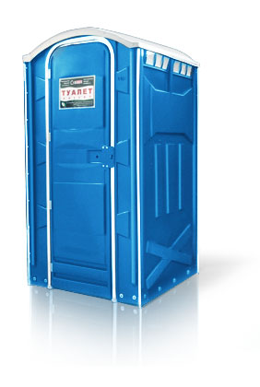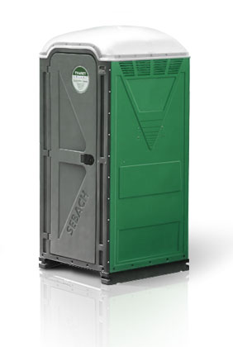
Мобильные туалетные кабины

2. ТЕХНИЧЕСКОЕ ОПИСАНИЕ ТУАЛЕТНОГО МОДУЛЯ
Модульный туалет павильонного типа, габаритные размеры 4176*1850*3043. Состав помещений: две туалетные кабины площадью не менее 1,8 м² и одно помещение для служебного персонала 1,5 м².
В туалетных кабинах устанавливается сантехническое оборудование: унитаз, раковина с краном для мытья рук.
Частью пола является приемный резервуар V = 1,5 м³, куда осуществляется сбор отходов в процессе эксплуатации. Под крышей расположен резервуар для воды V = 0,6 м³. Все баки обшиты утеплителем – пенопласт, стекловата. В конструкции туалета может быть предусмотрена возможность установки и подключения к инженерным сетям канализации и водопровода.

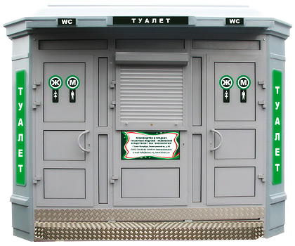

Туалетный модуль

3. ОСНОВНЫЕ ТЕХНИЧЕСКИЕ ХАРАКТЕРИСТИКИ МАШИНЫ КО-713

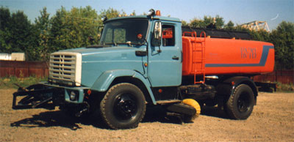

Основные технические характеристики

Базовое шасси | ЗИЛ-433362
Вместимость цистерны, м3 | 6,15
Ширина рабочей зоны, м.
- при мойке | 8,5
- при поливке | 20
- при водоорошении | до 4
- плуга | 2,5
- щетки с зачистными плужками | 2,5
Диаметр очищаемых трубопроводов, мм. | 50-300
Длина очищаемых с одной установки трубопроводов, м. | 30
Полная масса, кг. | 12000
Габаритные размеры, м. | 8,6/3,0/2.9

Подробное описание машины КО - 713

Предназначена для круглогодичного использования по содержанию городских дорог с твердым покрытием.
Машина КО-713 смонтирована на шасси ЗИЛ-433362, оборудованном кабиной ЗИЛ-4331, ЗИЛ-494560.
Легкий монтаж оборудования позволяет комплектовать машину именно тем оборудованием, которое необходимо для выполнения определенного вида работ.
На машине КО-713 привод всех рабочих органов оборудования гидромеханический.
На машине монтируется плужное оборудование, позволяющее копировать неровности дорожного покрытия.
Водяной насос установлен за кабиной на правом лонжероне шасси. Привод щетки и водяного насоса самостоятельный (раздельный).
В летний период машина используется для мойки поливки дорожных покрытий, мойки прилотковой полосы.
Машина может быть использована для поливки зеленых насаждений, а также в качестве дополнительного средства пожаротушения.
В зимний период машина с плужным и щеточным оборудованием используется для очистки дорожного полотна от свежевыпавшего снега.
Кроме того машина КО-713 может быть использована для очистки промышленных, бытовых, ливневых и других трубопроводов от многолетних отложений различной плотности, отсоса различных видом материалов из труднодоступных мест (шахт, колодцев, скважин, емкостей-накопителей, котлованов и т.д.)

4. ОСНОВНЫЕ ТЕХНИЧЕСКИЕ ХАРАКТЕРИСТИКИ МАЛОГАБАРИТНОЙ УНИВЕРСАЛЬНОЙ ТРОТУАРОУБОРОЧНОЙ МАШИНЫ КО-718

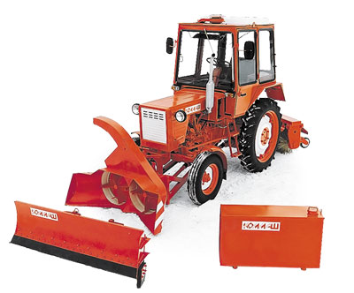

Основные технические характеристики

Модель | Подметально-уборочная КО-718
Базовое трактор | Т-30.69
Двигатель. | Д-21А1
Мощность двигателя, кВт(л.с.) | 19,5 (27)
Ширина рабочей зоны, м.
- щетки | 1,3
- плуга | 1,7
- распределит.оборудования | 1,3
- роторного оборудования | 1,5
Высота убираемого слоя снега, м. | 0,1-0,3
Дальность отбрасывания снега, м. | 2-10
Вместимость бака системы увлажнения, л. | 200
Вместимость бункера распределит. Оборудования, м3. | 0,15
Плотность посыпки, г/м3. | 150-200
Скорость транспортная, км/ч. | 20
Габаритные размеры, м. | 5,7/1,9/2,6

Описание тротуароуборочной универсальной машины КО-718

Машина тротуароуборочная универсальная на базе Т-30.69 – предназначена для содержания дорожек и тротуаров, имеющих асфальто-бетонное покрытие, используется для очистки улиц, тротуаров, дорог и стройплощадок от мусора, снега, песчаных наносов, оборудована подметальной щеткой сзади и отвалом спереди, заменяемым на фрезерно-роторный рабочий орган.

5. ОСНОВНЫЕ ТЕХНИЧЕСКИЕ ХАРАКТЕРИСТИКИ ВАКУУМНОЙ МАШИНЫ КО-503В
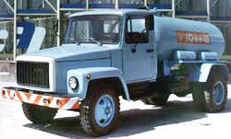
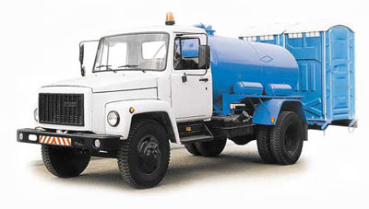
Предназначена для вакуумной очистки выгребных ям и транспортировки фекальных жидкостей к месту утилизации. Заполнение цистерны осуществляется под действием вакуума, создаваемого вакуумным насосом, опорожнение цистерны самотёком или давлением воздуха от вакуумного насоса.
Модификации:
КО-503В-3 - для перевозки и обслуживания передвижных туалетов
КО-503В-2 - на дизельном шасси ГАЗ-3309

Технические характеристики
Модель | КО-503В
Базовое шасси | ГАЗ-3307
Вместимость цистерны, м³ | 3,75
Вместимость бака для воды, л | 20
Вместимость отсека для чистой воды, м³ | -
Глубина очищаемой ямы, м | 4,5
Вакуум-насос | КО-503.02.14.100
Производительность вакуум-насоса, м³/ч | 240
Максимальное разрежение в цистерне, МПа | 0,08
Время наполнения цистерны, мин | 3-6
Количество перевозимых кабин | -
Масса снаряженная, кг | 3670
Полная масса, кг | 7850
Габаритные размеры, мм  длина  ширина  высота | 7000  2200  2600

6. ТЕХНИЧЕСКОЕ ОПИСАНИЕ КОНТЕЙНЕРОВ ДЛЯ СБОРА ТБО

Металлические контейнеры

1). К-0,75

Контейнер металлический с крышкой
Объем – 0,75 куб.м.
Габаритные разм. (Ш*Д*В) 980*980*1050
Вес - 75 кг
Сбор ТБО на торговых, производственных площадях и в жилищно-коммунальном хозяйстве.
Механическая выгрузка ТБО из контейнера в спецмашины.
Примерная цена: 7000 руб.

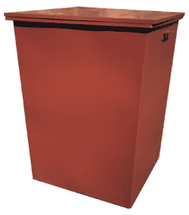

2). К-0,75 евро

Контейнер металлический с крышкой, с еврозахватом
Объем – 0,75 куб.м.
Габаритные разм.(Ш*Д*В) 980*980*1050
Вес - 75 кг
Сбор ТБО на торговых, производственных площадях и в жилищно-коммунальном хозяйстве.
Механическая выгрузка ТБО из контейнера в спецмашины.
Примерная цена: 7500- 8000 руб.

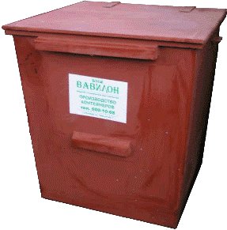

3). Кк-0,75

Контейнер металлический с крышкой на 4 колесах
Объем – 0,75 куб.м.
Габаритные разм.(Ш*Д*В) 980*980*1240
Вес - 80 кг
Колеса - обрезиненные, d - 150 мм
Сбор ТБО на торговых, производственных площадях, в домах, оборудованных мусоропроводом.
Механическая выгрузка ТБО из контейнера в спецмашины.
Примерная цена: 9000 - 9500 руб.

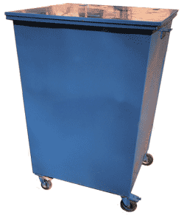

4). Кк-0,75(евро)

Контейнер металлический с крышкой, на 4 колесах с еврозахватом
Объем 0,75 куб. м.
Габаритные разм. (Ш*Д*В) 980*980*1240
Вес 82 кг
Колеса - обрезиненные, d - 150 мм
Сбор ТБО на торговых, производственных площадях, в домах, оборудованных мусоропроводом.
Механическая выгрузка ТБО из контейнера в спецмашины.
Примерная цена: 9000- 10000 руб.

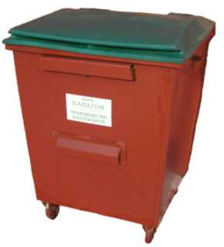

5). К-6

Контейнер металлический объемом 6 куб.м.
Погрузочных люков - 4 шт.
Габаритные разм.(Ш*Д*В) 2080*3205*1420
Транспортировка - ЗИЛ МСК-ТП, МАЗ МСК-ТП, ГАЗ МСК-К
Предназначен для сбора мусора в районах многоэтажной застройки
Примерная цена: 35000-40000 руб.

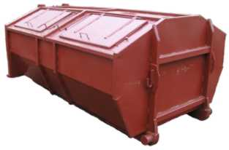

6). Контейнер с распашными воротами для сбора крупногабаритных отходов (КГО)

Контейнер металлический объемом 11 куб.м.
Габаритные разм. (ШхДхВ) 2500 мм;4200 мм;1400 мм
Вес — 850 кг
Предназначен для сбора КГО
Примерная цена: 50000-60000 руб.

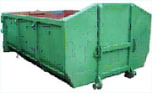

Металлические мусорные контейнеры имеют следующие преимущества:
  - большая вместимость
  - удобство и простота в обращении
  - высокая прочность

Недостатки:

  - металлические контейнеры подвержены коррозии и имеют небольшой срок службы ≈ 3 - 4 года

Пластмассовые контейнеры

1). КП-0,24

Контейнер пластмассовый с крышкой
Объем – 0,24 м3
Вес - 13.5 кг
Габаритные разм.(Ш*Д*В) 725*580*1075
Колеса - обрезиненные, d - 300 мм, 2 шт.
Сбор ТБО в домах, оборудованных мусоропроводом
Примерная цена: 2500-3000 руб.

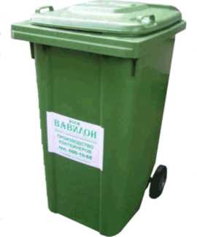

2). КП-0,36

Контейнер пластмассовый с крышкой
Объем – 0,36 м3
Вес - 15 кг
Габаритные разм. (Ш*Д*В) 880*640*1100
Колеса - обрезиненные, d - 300 мм, 2 шт.
Сбор ТБО в домах, оборудованных мусоропроводом.
Выгрузка ТБО из контейнера в спецмашины с еврозахватом
Примерная цена: 3500-4000 руб.

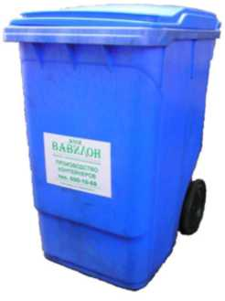

3). КП-0,66

Контейнер пластмассовый с крышкой
Объем – 0,66 м3
Вес - 32 кг
Габаритные размеры 772*1260*1160
Колеса - обрезиненные, d - 125 мм, с тормозом 4 шт.
Сбор ТБО в местах массового посещения людей
Выгрузка ТБО из контейнера в спецмашины с еврозахватом
Примерная цена: 9000 -10000 руб.

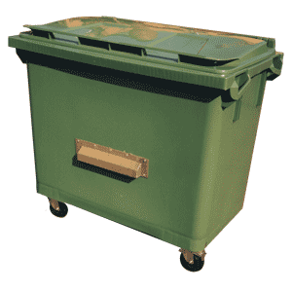

4). КП-0,75

Контейнер пластмассовый с метталическим усилением для селективного сбора ТБО
Объем – 0,75 м3
Вес - 37 кг
Габаритные разм.(Ш*Д*В) 1200*900*1380
Колеса - обрезиненные 4 шт., d - 150 мм
Сбор ТБО в местах малоэтажной застройки и в центре города
Выгрузка ТБО из контейнера в спецмашины с еврозахватом
Цвет: синий, желтый
Примерная цена 8500-9000 руб.



Контейнер определенного цвета предназначен для сбора конкретного типа мусора:
 | Цвет контейнера | Назначение
1. | Синий | Контейнер для сбора стекла
2. | Красный | Контейнер для сбора смешанных отходов
3. | Зеленый | Контейнер для сбора макулатуры и картона
4. | Желтый | Контейнер для сбора пластмассы
5. | Черный | Контейнер для сбора металла
6. | Белый | Контейнер для сбора тряпья
5). КП-0,75

Контейнер пластмассовый с метталическим усилением
Объем – 0,75 м3
Вес - 36 кг
Габаритные разм. (Ш*Д*В) 1200*900*1280
Колеса - обрезиненные 4 шт., d - 150 мм
Сбор ТБО в местах малоэтажной застройки и в центре города
Выгрузка ТБО из контейнера в спецмашины с еврозахватом
Примерная цена: 8500 - 9000 руб.

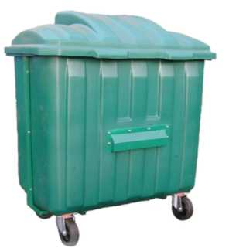

Пластмассовые мусорные контейнеры имеют следующие преимущества:
  - Передвижные
  - Легкие, долговечные и способные выдерживать очень большие нагрузки
  - небольшой собственный вес
  - большая вместимость
  - удобство и простота в обращении
  - высокая прочность
  - изготовлены из морозостойкой пластмассы
  - многовариантность использования в сфере ЖКХ, коммерческом секторе и др. учреждениях.
Условия эксплуатации контейнеров от минус 40 С до плюс 40 С.
Срок службы контейнеров - 6 лет со дня изготовления, при условии соблюдения потребителем условий хранения и эксплуатации. В условиях хранения и эксплуатации контейнеры не выделяют в окружающую среду токсичных веществ и не оказывают при непосредственном контакте вредного воздействия на организм человека. Контейнеры не токсичны, взрывобезопасны.

Недостатки: при несоблюдении потребителем условий хранения и эксплуатации, срок службы контейнера может значительно снизиться.

Мусорные контейнеры в стальном исполнении

1). Контейнер ТБО оцинкованный 1,1 м3 (ЕВРО) (с плоской пластиковой крышкой)
С приемными цапфами.
Четыре колеса диаметром 200 мм.
Два колеса с тормозом.
Размеры: Высота - 1470, Ширина - 1370, Глубина - 1115
Нагрузка 440 кг.
Объем 1100 литров
Вес 100 кг.
Сталь 1 мм.
Примерная цена: 17000-18000 руб.
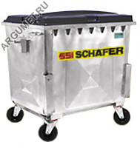

2). Контейнер ТБО оцинкованный 0,77 м3 (ЕВРО) (с круглой крышкой)
С приемными цапфами.
Четыре колеса диаметром 200 мм.
Два колеса с тормозом.
Размеры: Высота - 1425, Ширина - 1370, Глубина - 820
Нагрузка 308 кг.
Объем 770 литров
Вес 85 кг.
Сталь 1 мм.
Примерная цена: 17000-19000 руб.

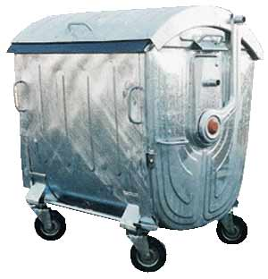
Мусорные контейнеры в стальном исполнении имеют следующие преимущества:
  - полностью оцинкованный корпус обеспечивает большой срок службы и высокую надежность;
  - небольшой собственный вес и вспомогательная оснастка дают возможность многостороннего применения;
  - современный дизайн не портит окружающий вид;
  - не требуют покраски, устойчивы к коррозии;
  - резиновый уплотнитель обеспечивает плотное закрытие крышки;
  - контейнер оборудован фиксатором крышки, крышка открывается педально;
  - колеса со сплошными резиновыми шинами, с независимым друг от друга вращением и снабжены блокирующим устройством (стояночным тормозом);
  - на днище установлена горловина для слива жидкости;
  - предназначены для выгрузки в мусоровоз
Недостатки: высокая стоимость контейнера.

7. МУСОРОВОЗ КО-440-7
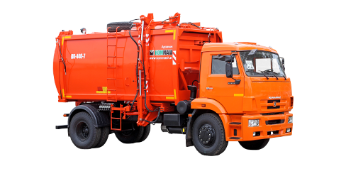
Мусоровоз КО-440-7 имеет колесную формулу 4х2 и предназначен для механизированной погрузки твёрдых бытовых отходов, их уплотнения и доставки на место обезвреживания и утилизации.
- Гидрооборудование отечественного производства, трубопроводы и уплотнительные соединения, используемые в мусоровозе, отличаются высокой надежностью работы, просты в регулировании и техническом обслуживании.
- Включение насоса осуществляется из кабины водителя.

- высокая маневренность
- оптимальная грузоподъемность
- высокопрочные металлорукава высокого давления
- гидрофицированный задний борт с автоматическими замками
- возможность погрузки стандартных металлических контейнеров 0,75 м³

Технические характеристики
Базовое шасси | КамАЗ-43253-1013-96 (A3), КамАЗ-43253-1013-99 (H3)
Мощность двигателя, л. с. | 210, 185
Тип топлива | дизель
Вместимость кузова, м³ | 16
Масса загружаемых отходов, кг | 5500
Коэффициент уплотнения мусора | 1,5 до 6
Грузоподъемность манипулятора, кг | 500
Масса спецоборудования, кг не более | 3850
Полная масса, кг | 15200
Габаритные размеры, мм
- длина | 6800
- ширина | 2500
- высота | 3600

8. МКЗ-10 МУСОРОВОЗ С ЗАДНЕЙ ЗАГРУЗКОЙ
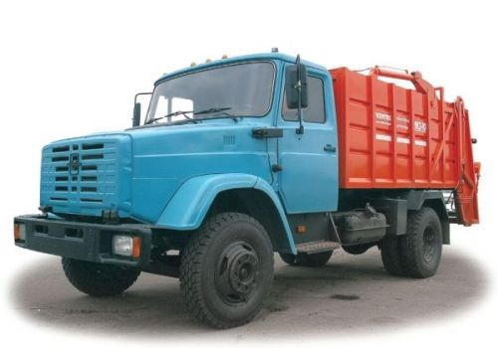
Мусоровозы с задней загрузкой МКЗ-10 предназначены для механизированной и ручной загрузки мусора в приемный бункер.
Оснащены эффективным механизмом уплотнения и выгрузки мусора. Применяются в различных технологических системах сбора и вывоза мусора в больших и малых городах. Мусоровозы имеют: вместительный приемный бункер с разгрузочной плитой; малую высоту погрузки, удобную для ручной загрузки мусора; гидрофицированный задний борт с автоматическими фиксаторами; простую и надежную гидросистему; удобное управление. Задний борт имеет гидравлический привод и автоматические фиксаторы, которые исключают необходимость применения ручных операций при разгрузке мусоровоза. Выгрузка мусора самосвальная.
Технические характеристики мусоровоза с задней загрузкой МКЗ-10
Базовое шасси | ЗИЛ-433362/ЗИЛ-432932
Вместимость кузова, м³ | 10,0
Вместимость бункера, м³ | 1,0
Масса спецоборудования, кг | 2900
Масса загружаемых бытовых отходов, кг | 4500
Коэффициент уплотнения | 2,0-3,0
Габаритные размеры, мм | 6950х2422х2850

9. МСК ДЛЯ ВЫВОЗА КОНТЕЙНЕРОВ

Шасси ЗИЛ-494560.
Предназначено для установки специальных кузовов, различного оборудования.

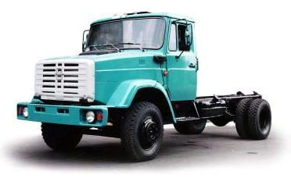

Технические характеристики
Максимальная конструктивная нагрузка шасси, кгс | 7060
Масса снаряженного шасси, кг | 3915
Распределение нагрузки на дорогу от снаряженной массы через шины, Н (кгс):
передних колес | 21900 (2190)
заднего моста | 17250 (1725)
Допустимая полная масса автомобиля, кг | 11200
Допустимые нагрузки на дорогу от полной массы через шины, Н (кгс):
передних колес | 30000 (3000)
заднего моста | 82000 (8200)
Радиус поворота, м | 6,9
Максимальная скорость, км/ч | 90
Двигатель
Модель | ЗИЛ 508.30
Тип | карбюраторный
Рабочий объем, л | 6,00
Мощность, л.с/кВт | 150/110
при мин¹ | 3200
Сцепление | Однодисковое, фрикционное
Коробка передач | Пятиступенчатая
Ведущий мост | Одноступенчатый гипоидный
Карданная передача | Открытая со скользящим шлицевым соединением и промежуточной опорой
Колеса и шины
Колеса дисковые | 7,0-20
Шины камерные | 260R508
Рулевой механизм | С гидравлическим усилителем
Тормозные механизмы | Барабанные
Электрооборудование | Однопроводная система с номинальным напряжением 12В
Кабина | Трехместная, двухдверная
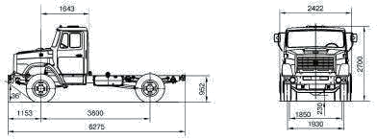

Автомобиль-самосвал (бункеровоз) 495250

Автосамосвал модели 495250 со съёмной платформой обеспечивает непрерывность технологического цикла сбора и транспортировки производственных отходов. За счет комплекта из 10-ти платформ он способен заменить от пяти до десяти обычных грузовых автомобилей. Благодаря своим конструктивным особенностям автосамосвал находит широкое применение:
- в коммунальном хозяйстве для сбора и вывоза мусора;
- на машиностроительных заводах для сбора и вывоза стружки;
- на предприятиях с непрерывным технологическим циклом;
- на плодоовощных базах;
- в сельском хозяйстве для сбора урожая овощей и фруктов;
- на предприятиях пищевой промышленности;

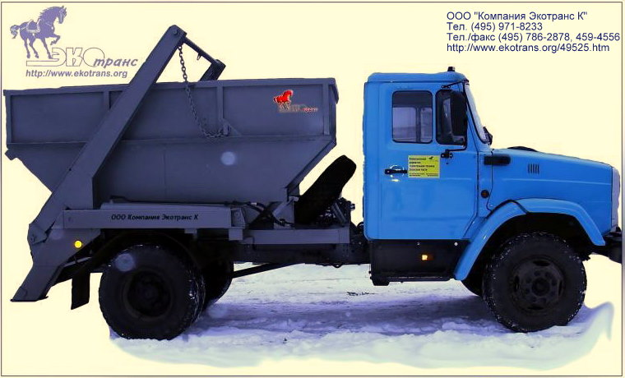

Оборудование позволяет производить: | Аналоги
Механизированную погрузку кузова с грузом; | КО-450 ЗИЛ-433362
Транспортировку кузова с грузом; | ММЗ-452022 МАЗ-5337
Самосвальную разгрузку кузова; | МКС-3101 МАЗ-555102
Установку кузова с грузом на землю;
Подъем кузова с грузом на высоту 2.5 м в местах перегрузки груза в кузова большей вместимости;
Специальный автосамосвал модели 495250 не только транспортирует грузы, но и производит погрузочно-разгрузочные работы.

10. КОНТЕЙНЕРНЫЕ ПЛОЩАДКИ

Обустройство площадок для сбора ТБО

Подготовительный период:
- Разбивка территории (города) на зоны, районы для расчета потребности в КП и предварительной оценки
- Определение последовательности строительства и реконструкции – планирование стадийности реконструкции, строительства
  - Уточнение фактического состояния контейнерных площадок и их соответствия требованиям нормам по количеству, составу, доступности и возможности применения схемы селективного сбора ТБО для дальнейшей утилизации и переработки
  - Расчет-обоснование потребности в реконструкции или строительстве новых контейнерных площадок на заданной площади на основании существующего законодательства (Законы, постановления, СНиП, ГОСТ)
    - Определение состава мероприятий по существующим КП:
(при различных вариантах обязательно рассмотрение вопроса размещения контейнерного парка для селективного сбора, независимо от схемы реализации такого сбора)

      - Соответствует - реконструкция без изменения занимаемой площади, типа и количества размещаемых контейнеров
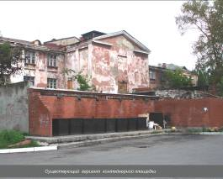
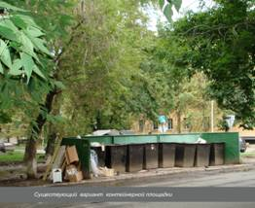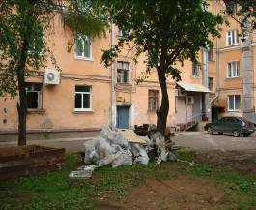
Рис. 1
Характерное состояние КП в городах
      - Не соответствует – полная реконструкция (рис.2, 2.1)
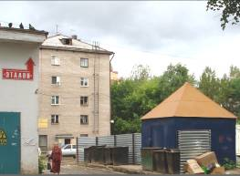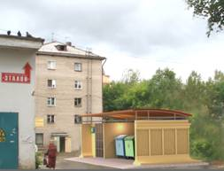
Рис. 2
Вариант реконструкции КП, со сносом мешающих построек
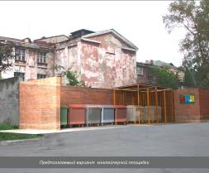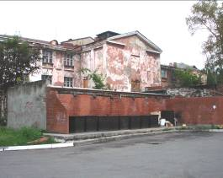
Рис. 2.1
Вариант реконструкции КП с установкой контейнеров под селективный сбор ТБО
    - Определение состава мероприятий при строительстве новых площадок
  - Внесение уточнений с учетом особенностей архитектуры каждого места расположения КП (рис. 3).
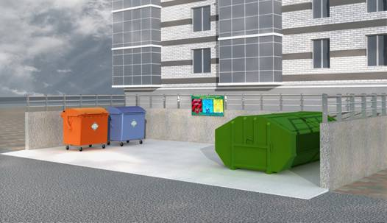
Рис. 3
Вариант решения с учетом архитектуры окружающих зданий
ЧТО ДЕЛАЕМ:
Минимум
- Уточнение фактического состояния КП, возможности подключения к э/э, в/к
- Определение возможности размещения на данном месте КП с соблюдением требований, в соответствии с проектным решением
- Подготовка территории под строительство
- Подготовка основания под КП
- Устройства покрытия (асфальт, бетон, брусчатка)
  - Конструкция основания, с учетом размещаемого контейнерного парка
    - Подстилающий слой
    - Покрытие
    - Лотки для стока воды
- Подготовительные мероприятия перед монтажом КП
- Монтаж конструкций КП
  - Ж/б элементы типовые
    - Угловые
    - Прямые
  - Возведение, при необходимости дополнительных стенок, или др. конструктивных элементов
  - Монтаж металлических конструкций
    - Под размещение инвентаря дворника, дополнительных контейнеров или контейнеров для селективного сбора ТБО
Рис. 4
Вариант исполнения ограждения места для хранения инструмента, контейнеров
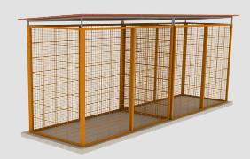
    - Монтаж м/к навеса
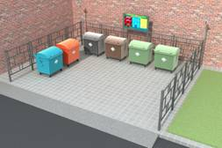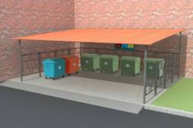
Рис. 5
Внешний вид площадки после монтажа навеса

Максимум
- Монтаж освещения, прокладка и подключение др. коммуникаций
- Установка информационных знаков, щитов, агитационных плакатов, дорожных знаков
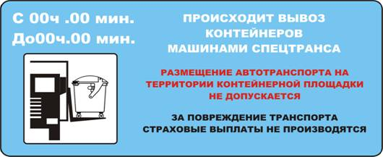
Рис. 6
Информационный знак
- Благоустройство территории вокруг площадки в установленном объеме

Возможности предлагаемой схемы
- Разработаны конструктивные элементы КП для успешного применения их при устройстве площадки практически любой требуемой формы и площади
  - Ограждение – в зависимости от требуемых условий возможно применение как м/к так и железобетонного ограждения
Рис. 7
Вариант исполнения КП полностью из металлоконструкций
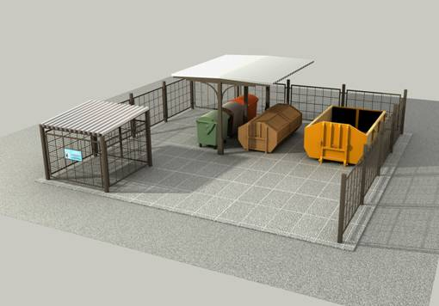
    - ж/б – набор из нескольких типовых элементов, позволяющих создавать в кратчайшие сроки при помощи минимального количества персонала и техники ограждение требуемой конфигурации на подготовленной площадке.
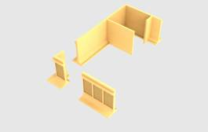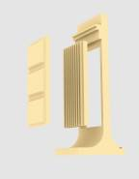
Рис. 8
Типовые ж/б элементы и вариант исполнения ограждения

Особенности конструкции:
- Предусмотренные конструкцией соединительные узлы, освобождающие от дополнительных затрат при монтаже в части применения сварочных работ и точности установки на основание
- Повышенная скорость монтажа без потери качества,
- Дальнейший монтаж м/к, в т. ч. и навеса
    - М/к – типовые конструкции, разработанные с учетом применения контейнеров различного размера и способа загрузки в а/м
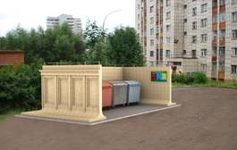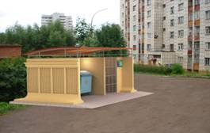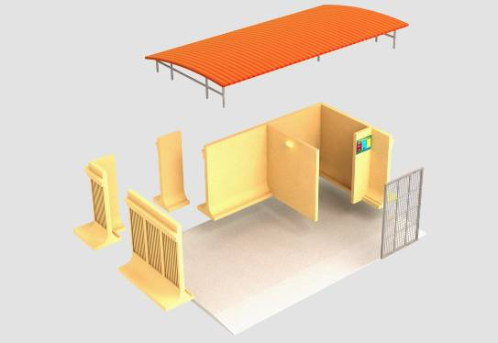

  - Оперативность внесения изменений на любой стадии, в т. ч. и строительства
  - Упрощение ремонта и эксплуатации сооружений

